杨浦区2021学年度第二学期中考适应性训练（一）数学学科试卷
一、选择题（本大题共6题，每题4分，满分24分）
1. 下列各式中，运算结果是分数的是（ ）
A. B. C. D.
【答案】A
【解析】
【分析】分别计算出各选项的值，然后再判断即可．
【详解】解：A. = ，是分数，故该选项符合题意；
B. =1，是整数，故该选项不符合题意；
C. =2，是整数，故该选项不符合题意；
D. = ，是无理数，故该选项不符合题意．
【点睛】本题考查特殊角的三角函数值、零指数幂、负整数指数幂、二次根式的化简，解题关键是正确地计算出各式的值．
2. 下列方程中，二元一次方程的是（ ）
A. B. C. D.
【答案】C
【解析】
【分析】根据二元一次方程的定义可得答案．
【详解】解：A．含有2个未知数，未知数的项的最高次数是2的整式方程，不属于二元一次方程，不符合题意；
B．含有1个未知数，未知数的项的最高次数是2的整式方程，不属于二元一次方程，不符合题意；
C．含有2个未知数，未知数的项的最高次数是1的整式方程，属于二元一次方程，符合题意；
D．是分式方程，不属于二元一次方程，不符合题意．
故选：C．
【点睛】此题主要考查二元一次方程的概念，要求熟悉二元一次方程的形式及其特点：含有2个未知数，未知数的项的次数是1的整式方程．
3. 在一次引体向上的测试中，如果小明等5位同学引体向上的次数分别为：6、8、9、8、9，那么关于这组数据的说法，正确的是（ ）
A. 平均数是8.5 B. 中位数是9 C. 众数是8.5 D. 方差是1.2
【答案】D
【解析】
【分析】根据平均数、中位数、众数、方差的定义判断各选项正误即可．
【详解】解：A、平均数，此选项错误；
B、6，8，8，9，9，中位数是8，此选项错误；
C、6，8，9，8，9，众数是8和9，此选项错误；
D、，方差是1.2，本选项正确；
故选D．
【点睛】本题考查了平均数、中位数、众数和方差的定义，属于基础题型，熟练掌握平均数、中位数、众数和方差的定义是解题的关键．
4. 一次函数y=﹣x+2的图象不经过的象限是（ ）
A. 第一象限 B. 第二象限 C. 第三象限 D. 第四象限
【答案】C
【解析】
【分析】根据一次函数的系数确定函数图象经过的象限，由此即可得出结论．
【详解】∵一次函数y=﹣x+2中k=﹣1＜0，b=2＞0，∴该函数图象经过第一、二、四象限，不经过第三象限．
故选C．
【点睛】本题考查了一次函数图象与系数的关系．解答本类型题目时，根据函数系数的正负确定函数图象经过的象限是关键．
5. 下列命题中，正确的是（ ）
A. 正多边形都是中心对称图形 B. 正六边形的边长等于其外接圆的半径
C. 边数大于3的正多边形的对角线长都相等 D. 各边相等的圆外切多边形是正多边形
【答案】B
【解析】
【分析】根据正多边形的性质、正多边形的对角线、正多边形的概念判断即可．
【详解】解：A、边数是偶数的正多边形都是中心对称图形，边数是奇数的正多边形不是中心对称图形，故本选项说法错误，不符合题意；
B、正六边形的边长等于其外接圆的半径，本选项说法正确，符合题意；
C、边数大于3的正多边形的对角线长不都相等，可以以正八边形为例得出对角线长不都相等，故本选项说法错误，不符合题意；
D、各边相等的圆外切多边形不一定是正多边形，例如，圆外切菱形边数正多边形，故本选项说法错误，不符合题意；
故选：B．
【点睛】本题考查的是命题的真假判断，正确的命题叫真命题，错误的命题叫做假命题．判断命题的真假关键是要熟悉课本中的性质定理．
6. 如图，在四边形ABCD中，AC与BD相交于点O，AD∥BC，AC＝BD，那么下列条件中不能判定四边形ABCD是矩形的是（ ）
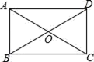
A. AD＝BC B. AB＝CD C. ∠DAB＝∠ABC D. ∠DAB＝∠DCB
【答案】B
【解析】
【分析】有一个角是直角的平行四边形是矩形；有三个角是直角的四边形是矩形；对角线相等的平行四边形是矩形，依据矩形的判定进行判断即可．
【详解】解：A．当AD＝BC，AD∥BC时，四边形ABCD是平行四边形，再依据AC＝BD，可得四边形ABCD是矩形；
B．当AB＝CD，AD∥BC时，四边形ABCD不一定是平行四边形，也可能是等腰梯形；
C．当∠DAB＝∠ABC，AD∥BC时，∠DAB＝∠CBA＝90°，再根据AC＝BD，可得△ABD≌△BAC，进而得到AD＝BC，即可得到四边形ABCD是矩形；
D．当∠DAB＝∠DCB，AD∥BC时，∠ABC+∠BCD＝180°，即可得出四边形ABCD平行四边形，再依据AC＝BD，可得四边形ABCD是矩形；
故选B．
【点睛】此题考查矩形的判定，解题关键在于掌握判定法则
二、填空题（本大题共12题，每题4分，满分48分）
7. ________．
【答案】
【解析】
【分析】根据同底数幂除法的运算法则，进行运算，即可求得结果．
【详解】解：，
故答案为：．
【点睛】本题考查了同底数幂除法的运算法则，熟练掌握和运用同底数幂除法的运算法则是解决本题的关键．
8. 不等式组的解集是_________．
【答案】
【解析】
【分析】先求出每个不等式的解集，然后取公共部分，即可得到答案．
【详解】解：
解不等式组得：，
∴不等式组的解集为；
故答案为：．
【点睛】本题考查了解不等式组，解题的关键是掌握解不等式组的步骤．
9. 方程的解为_____．
【答案】3
【解析】
【分析】根据无理方程的解法，首先，两边平方解出x的值，然后验根，解答即可．
【详解】解：两边平方得：2x+3＝x²
∴x²﹣2x﹣3＝0，
解方程得：x₁＝3，x₂＝﹣1，
检验：当x₁＝3时，方程的左边＝右边，所以x₁＝3为原方程的解，
当x₂＝﹣1时，原方程的左边≠右边，所以x₂＝﹣1不是原方程的解．
故答案为3．
【点睛】此题考查无理方程的解，解题关键在于掌握运算法则
10. 如果关于x的方程有两个相等的实数根，那么实数k的值是_____．
【答案】
【解析】
【分析】根据方程有两个相等的实数根并结合一元二次方程的根的判别式，即可得出关于k的一元一次方程，解方程即可得出结论．
【详解】解：∵关于x的方程x²﹣3x+k＝0有两个相等的实数根，
∴，
解得：．
故答案为：．
【点睛】本题主要考查了一元二次方程的根的判别式的知识，解题的关键根据方程解的情况结合根的判别式得出方程．
11. 如果某种商品每8千克的售价为32元，那么这种商品m千克的售价为________元．
【答案】
【解析】
【分析】先求出这种商品的单价，再乘以m即可．
【详解】解：∵这种商品的单价为32÷8=4元，
∴这种商品m千克的售价为4m元．
故答案为：4m．
【点睛】本题考查列代数式，明确单价、数量、总价之间的关系是解答本题的关键．
12. 正比例函数中，如果函数值y随着自变量x的增大而增大，那么k的取值范围是________．
【答案】
【解析】
【分析】根据正比例函数的增减性即可确定的取值范围．
【详解】解：在正比例函数中，函数值随着自变量的增大而增大，
，
故答案为：．
【点睛】本题考查了一次函数的性质，熟练掌握一次函数的增减性与系数的关系是解题的关键．
13. 在不透明的盒子中装有5个黑色棋子和15个白色棋子，每个棋子除颜色外都相同，任意摸出一个棋子，摸到黑色棋子的概率是_____．
【答案】
【解析】
【分析】直接利用概率公式求解．
【详解】任意摸出一个棋子，摸到黑色棋子的概率==．
故答案为．
【点睛】本题考查了概率公式：随机事件A的概率P（A）=事件A可能出现的结果数除以所有可能出现的结果数．
14. 为了了解全区近4800名初三学生数学学习状况，从中随机抽取500名学生测试成绩作为样本，将他们的成绩整理后分组情况如下：（每组数据可含最低值，不含最高值）
分组（分） | 40～50 | 50～60 | 60～70 | 70～80 | 80～90 | 90～100
频数 | 12 | 18 | 160
频率 |  |  |  |  | 0.18 | 0.04
根据上表信息，由此样本请你估计全区此次成绩在70~80分的人数大约是_______．
【答案】1920
【解析】
【分析】根据题意和表格中的数据，可以先计算出80～90和90～100的学生人数，然后即可计算出70～80的学生人数，再计算出全区此次成绩在70～80分的人数即可．
【详解】解：由题意可得，
80～90的学生有：500×0.18=90（人），
90～100学生有：500×0.04=20（人），
∴样本中70～80的学生有：50012181609020=200（人），
∴估计全区此次成绩在70～80分的人数大约是4800×=1920，
故答案为：1920．
【点睛】本题考查频数分布表、用样本估计总体，解答本题的关键是明确题意，求出样本中70～80分的人数．
15. 在中，点D、E分别在边上，//，那么_______．（用、表示）．
【答案】##
【解析】
【分析】根据平行线分线段成比例定理可得，，结合向量的基本表示方法求得，，从而求得．
【详解】解：∵，，
∴，
∵，
∴．
∵，
∵，，
∴．
故答案为：．
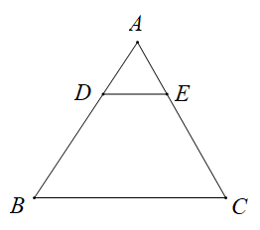
【点睛】本题考查了平行线分线段成比例定理，根据已知向量表达未知向量，充分运用相关几何性质，读取图形信息是解题的关键．
16. 一架飞机在离地面1200米的上空测得地面控制点的俯角为，此时飞机与该地面控制点之间的距离是______米.
【答案】
【解析】
【分析】根据题意假设未知数列方程求解即可.
【详解】解：设此时飞机与该地面控制点之间的距离是x米,则依题意得：
xsin60°=1200
解得：x=
即此时飞机与该地面控制点之间的距离是米,
【点睛】本题考查了三角函数的应用，灵活运用合适的三角函数列出方程是解题的关键.
17. 新定义：在中，点D、E分别是边的中点，如果上的所有点都在的内部或边上，那么称为的中内弧．已知在中，，，点D、E分别是边的中点，如果是的中内弧，那么长度的最大值等于_________．
【答案】
【解析】
【分析】首先根据题意可知：当DE为直径时，长度取最大值，再根据圆的周长公式，即可求得
【详解】解：由题知，在△ABC内部以DE为直径的半圆弧，就是△ABC的最长中内弧，
∵点D、E分别是边的中点，
∴DE是△ABC的中位线，
∵∠A=90°，，
∴，
∴长度，
故答案为：π．
【点睛】本题主要考查了勾股定理，三角形中位线定理，弧长的计算，理解题意，得到当DE为直径时，长度取最大值是解题的关键．
18. 已知钝角内接于，将沿所在直线翻折，得到，联结，如果，那么的值为_________．
【答案】
【解析】
【分析】延长交于，设、交于、，连接，，设，，由翻折知是、的垂直平分线，则，，说明，得，则，再利用，可得，从而解决问题．
【详解】解：延长交于，设、交于、，连接，，如图，
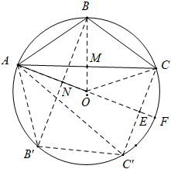
，
设，，
由翻折知是、的垂直平分线，
，，
，
，
，
在和中，
，
，
，
，
，，
，
，
，
在中，由勾股定理得，
，
解得，
，
，
故答案为：．
【点睛】本题主要考查了三角形的外接圆，等腰三角形的性质，翻折的性质，相似三角形的判定与性质，勾股定理，三角函数等知识，运用相似表示出是解题的关键，综合性较强，属于中考压轴题．
三、解答题（本大题共7题，满分78分）
19. 先化简再计算：，其中．
【答案】，
【解析】
【分析】首先根据分式的混合运算进行化简，再把代入化简后得到的式子，即可求得其结果．
【详解】解：原式
当时，原式．
【点睛】本题考查了分式的化简求值问题，熟练掌握和运用分式化简求值的方法是解决本题的关键．
20. 解方程组：
【答案】
【解析】
【详解】x²-2xy-3y²="0"
(x-y)²-4y²=0
又因：x-y=2代入上式
4-4y²=0
y=1或y=-1
再将y=1、y=-1分别代入x-y=2
则 x=1、x=3
∴
21. 如图，已知在平行四边形中，过点D作，垂足为点E，．
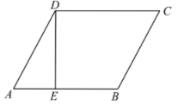
（1）求平行四边形面积；
（2）连接，求的值．
【答案】（1）
（2）
【解析】
【分析】对于（1），在中，根据，求出AE，再根据勾股定理求出DE，进而求出面积即可；
对于（2），作，根据平行四边形的性质得，可求出EB，进而求出EF，根据勾股定理求CE，最后根据得出答案．
【小问1详解】
∵，
∴．
在中，．
又，
∴．
在中，，
∴
∴．
【小问2详解】
过E作，与的延长线交于点F．
∵，
∴．
∵，
∴．
∴．
在中，，又，
∴．
在中，．
在中，．
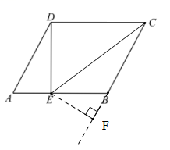
【点睛】本题主要考查了平行四边形的性质，锐角三角函数，勾股定理等，构造直角三角形是解题的关键．
22. 通过实验研究发现：初中生在数学课上听课注意力指标数随上课时间的变化而变化，上课开始时，学生兴趣激增，中间一段时间，学生的兴趣保持平稳状态，随后开始分散．学生注意力指标数y随时间x（分）变化的函数图像如图所示，当和时，图像是线段；当时，图像是双曲线的一部分，根据函数图像回答下列问题：
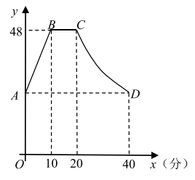
（1）点A的注意力指标数是________．
（2）当时，求注意力指标数y随时间x（分）的函数解析式；
（3）张老师在一节课上讲解一道数学综合题需要21分钟，他能否经过适当的安排，使学生在听这道综合题的讲解时，注意力指标数都不低于36？请说明理由．
【答案】（1）24 （2）
（3）张老师能经过适当安排，使学生在听这道综合题的讲解时，注意力指标数都不低于36，理由见解析
【解析】
【分析】（1）点A的注意力指标数是A点的纵坐标，A点的纵坐标与D点纵坐标相等，将C点坐标代入，求出双曲线的函数表达式，再求出D点的坐标即可．
（2）由图可知，当时，求注意力指标数y是随时间x的一次函数，将点A和点B的坐标代入y=kx+b，即可求出函数表达式．
（3）要求21分钟注意力指标数都不低于36，则根据函数表达式求出注意力指数不低于36的x的取值范围即可．
【小问1详解】
解：设双曲线的函数解析式为：
把C（20，48）代入得：，k=960
∴双曲线的函数解析式为：
当x=40时：
即D（40，24）
∴点A的注意力指标数为24
【小问2详解】
当时，设的解析式为，
把A在（0，24），B（10，48）代入；
∴
∴
∴．
【小问3详解】
当时，，解之得
设当时，反比例函数解析式为，
将代入得．
∴．
当时，，
解之得．
∴当时，注意力指标数都不低于36．
而，
∴张老师能经过适当安排，使学生在听这道综合题的讲解时，注意力指标数都不低于36．
【点睛】本题主要考查了一次函数和反比例函数的应用，运用待定系数法求解出相关函数表达式以及正确的理解图像是解题的关键．在求解x的取值范围时，注意结合图像，求出两个端点值．
23. 已知：如图，矩形的两条对角线与相交于点O，点E、F分别是线段的中点，联结．
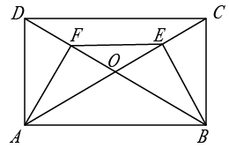
（1）求证：四边形是等腰梯形；
（2）过点O作，垂足为点M，联结，如果，求证：四边形是菱形．
【答案】（1）见解析 （2）见解析
【解析】
【分析】（1）根据矩形的性质得出，，，，求出 ，，根据三角形的中位线性质得出，，，求出，，根据等腰梯形的判定得出即可；
（2）根据三角形的中位线性质得出．求出，求出处，根据平行四边形的判定得出四边形和四边形是平行四边形．求出，根据菱形的判定得出平行四边形是菱形，根据菱形的性质得出，求出即可．
【小问1详解】
证明：四边形是矩形，
，，，，
，，
点、分别是线段、的中点，
，，，
，，
，
即，
四边形是等腰梯形；
【小问2详解】
证明：连接，
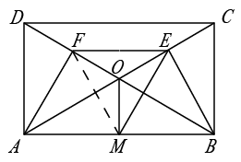
点、分别是线段、的中点，
，
，，
，
四边形是矩形，
，
，
由（1）知：，
四边形是平行四边形，
同理：四边形是平行四边形，
，
，
又，
，
，
，
，
平行四边形是菱形，
，
又四边形是等腰梯形，
，
又，
，
四边形是菱形．
【点睛】本题考查了等腰梯形的性质和判定，矩形的性质，平行四边形的判定和性质，菱形的判定和性质等知识点，能灵活运用等腰梯形的性质和判定、矩形的性质、平行四边形的判定和性质、菱形的判定和性质进行推理是解此题的关键．
24. 如图，已知在平面直角坐标系中，抛物线与x轴相交于点，与y轴相交于点，在x轴上有一动点，过点E作x轴的垂线交线段于点N，交抛物线于点P，过P作，垂足为点M．
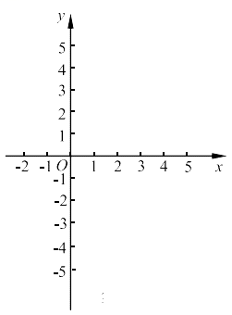
（1）求这条抛物线的表达式；
（2）设的周长为，的周长为，如果，求点P的坐标；
（3）如果以N为圆心，为半径的圆与以为直径的圆内切，求m的值．
【答案】（1）
（2）点P的坐标是
（3）当与内切时，
【解析】
分析】（1）运用待定系数法即可求得抛物线解析式；
（2）先证明，根据相似三角形性质可得出：．利用待定系数法可得直线的解析式为．设点，，则，，建立方程求解即可得出答案；
（3）设的中点为点，则点 的坐标，过点作轴于点，则，，运用勾股定理可得，根据两圆内切建立方程求解即可得出答案．
【小问1详解】
解：∵抛物线与x轴交于点，与y轴交于点
∴
∴
∴；
【小问2详解】
解：∵轴，
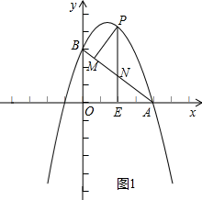
∴，
又∵，
∴，
∴．即．
又∵，
∴，
设直线，又直线经过点，点，
∴∴，
∴，
∵点P在抛物线上，
∴设点，
∵点N在直线上，
设点，
∴，
又，
∴．解之得（不合题意，舍去），
∴点P的坐标是；
【小问3详解】
解：设的中点为点Q，则点Q的坐标，
又点，
过点作轴于点，则，，
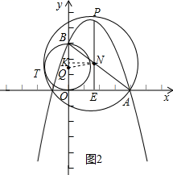
在中，
∴，
当与内切时，，
∴，
解之得：，
∴当与内切时，．
【点睛】本题是二次函数综合题，考查了待定系数法求函数解析式，二次函数图像上点的坐标特征，相似三角形的判定和性质，勾股定理，两圆内切的性质等，本题综合性强，有一定难度，第（2）问运用相似三角形周长比等于相似比建立方程求解是解题关键，第（3）问根据圆与圆内切的性质建立方程求解是解题关键．

、
25. 已知在扇形中，点C、D是上的两点，且．
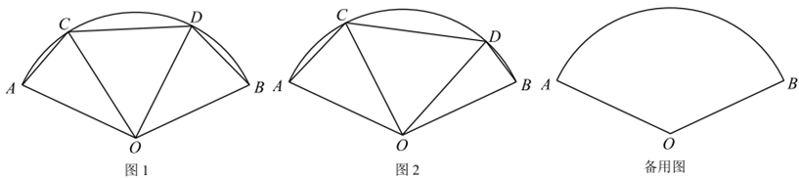
（1）如图1，当时，求弦的长；
（2）如图2，联结，交半径于点E，当//时，求的值；
（3）当四边形是梯形时，试判断线段能否成为内接正多边形的边？如果能，请求出这个正多边形的边数；如果不能，请说明理由．
【答案】（1）
（2）
（3）线段能成为的内接正多边形的边，边数为18
【解析】
【分析】（1）取的中点，连接，根据圆的有关性质可得，然后由余角的性质及等边三角形的判定与性质可得答案；
（2）由平行线的性质及三角形内角和定理可得．然后根据相似三角形的判定与性质可得答案；
（3）根据圆内接多边形的性质及三角形的内角和定理分两种情况进行解答： ①；②．
【小问1详解】
解：设，取的中点E，连接，

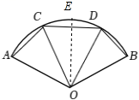
∴，
又∵，
∴，
∴，
∵，
∴，
∴，
∴，
∴，
∴，
∵，
∴是等边三角形，
∴，
又，
∴；
【小问2详解】
解：
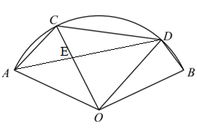
∵，
∴，
∵，
∴，
中，
∵，
∴，
∴，
∴，
∴，
在中，
∵，
∴，
∵，
∴，
∴，
∴，
∴，
∵，
∴，
∴，
设，则，
∴．解之得，
∴；
【小问3详解】
解：当四边形是梯形时，①，
∴，
∵，
∴，
∵，
∴，
在中，
∵，
∴，
∴．
当时，，不合题意，舍去．
②，
∴，
∵，
∴，
在中，
∵，
∴，
∴，
∴．
∴线段能成为的内接正多边形的边，边数为18．
【点睛】本题考查的是圆的弧、弦、角之间的关系、三角形的内角和定理、圆内接多边形的性质等知识，正确作出辅助线是解决此题的关键．



